**Школьный этап олимпиады по обществознанию 2024-2025 уч.год**

**7-8 классы. Время выполнения - 60 минут.**

1. **Выберите верные утверждения.**

1. Многопоколенную семью относят к большим социальным группам.

2. Ключевым элементом демократии в древнегреческих полисах было тайное голосование.

3. Пост Президента России возник до принятия Конституции 1993 года.

4. Крупная сеть супермаркетов обычно получает основную часть прибыли за счёт розничной торговли.

5. Если неверно что «и Вася, и Петя любят футбол», то можно точно сказать, что они оба не любят футбол.

**Максимум за задание - 5 баллов**

1. **Дайте краткое обоснование ряда (что объединяет перечисленные элементы). Укажите, какой из элементов является лишним по данному основанию.**

2.1. Область, край, город федерального значения, федеральный округ, автономный округ

**Ответ: _____________________________________________________________**

**_____________________________________________________________**

**_____________________________________________________________**

2.2. Труд, земля, налоги, предпринимательские способности, капитал

**Ответ:** _________________________________________________

**________________________________________________________**

**_________________________________________________________**

**Максимум за задание 6 баллов**

1. **Выберите верные утверждения, которые соответствуют содержанию приведённой картины В.Е. Маковского «В сельской школе».**

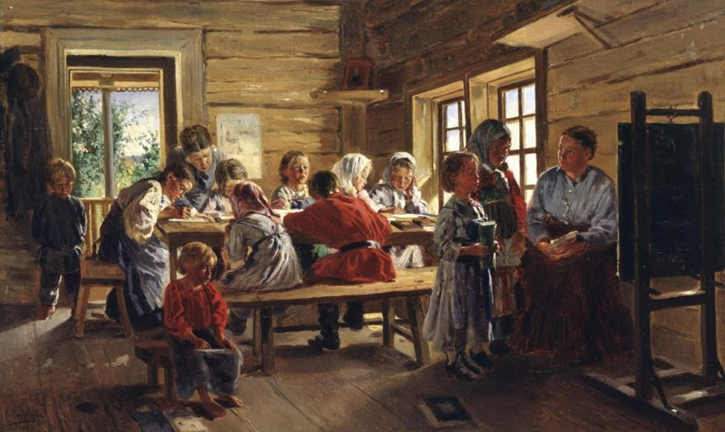

1. Картина иллюстрирует социализирующую функцию семьи.
2. Деятельность женщин, изображённых на картине, связана с развитием грамотности в Российской империи.
3. Главной целью вида деятельности, осуществляемого изображёнными на картине людьми, является создание материальных благ.
4. Женщины, изображённые на картине, осуществляют научную деятельность.
5. Развитие деятельности, представленной на изображении, исторически связано с частичной передачей некоторых функций одних социальных институтов другим.
6. Основным типом семьи в период, которому посвящена представленная картина, была многопоколенная семья.
7. В настоящее время социальный институт, отражённый на картине, является одним из основных социальных лифтов.
8. На картине показана психологическая функция общества.

**Максимум за задание – 8 баллов**

1. **Решите логическую задачу.**

В три банки с надписями «мармелад», «пастила» и «неверно, что ни пастила, ни мармелад» положили печенье, мармелад и пастилу. Все надписи оказались неправильными. Какие сладости положили в каждую из банок?»

|  |  |
| --- | --- |
| **Банка** | **Сладость** |
| Банка «мармелад» |  |
| Банка «пастила» |  |
| Банка «неверно, что ни пастила, ни мармелад» |  |

**Максимум за задание 6 баллов.**

1. **Решите экономическую задачу.**

Ирина, окончившая Школу волшебства, решила устроиться на работу. Ей приглянулись три вакансии: стажёр-исследователь в Министерстве дней рождения, пилот голубого вертолёта и продавщица эскимо. В Министерстве нужно работать 40 часов в неделю, пилотом – 30, а продавщицей – 35. В Министерстве месячная зарплата составляет 320 тысяч тугриков. Пилот за месяц зарабатывает 216 тысяч тугриков, а продавщица – 294 тысячи тугриков. Независимо от уровня дохода, 10 % дохода уплачивается в качестве налогов. Какую сумму налога за месяц она уплатит, выбрав должность с наибольшей почасовой оплатой? В Волшебной стране каждый месяц длится 28 дней. Ответ дайте в тугриках (указав только число).

**Максимум за задание - 3 балла**

1. **Решите правовую задачу.**

В юриспруденции выделяют три способа правового регулирования: дозволение, обязывание и запрещение. Установите соответствие между ситуациями и способами правового регулирования. Обратите внимание на то, что в одном случае примеру соответствуют сразу два способа правового регулирования.

|  |
| --- |
| А) После заключения брака Анна переехала жить в загородный дом своего супруга. Молодожёны совместно решили сделать ремонт кухни. |
| Б) На следующий год после покупки каютного катера Николай заплатил налог в волгоградский бюджет |
| В) Елена занимается изготовлением бижутерии. В 2021 году она зарегистрировалась как самозанятая и весной 2022 года направила налоговую декларацию почтовым отправлением с описью вложения |
| Г) Екатерина, решив отомстить бывшему мужу, гвоздём выцарапала на его машине слово «предатель». |
| Д) Фридрих подал заявление на получение вида на жительство в России |
| Е) Михаил и Людмила решили на Новый год поставить в квартире живую ель. Для этого они отправились в подмосковный лес, где срубили приглянувшуюся им ёлочку, внесённую в региональную Красную книгу. |
| Ж) Главный бухгалтер АО «Звёздочка» регулярно заполняет таможенные декларации на ввозимую из Казахстана дизайнерскую одежду. |
| З) За отличную учёбу Дмитрий разрешил своему 15-летнему сыну пользоваться автомобилем во время летнего отдыха в посёлке Прибрежный |

1. Дозволение 2. Обязывание 3. Запрещение

|  |  |  |  |  |  |  |  |
| --- | --- | --- | --- | --- | --- | --- | --- |
| **А** | **Б** | **В** | **Г** | **Д** | **Е** | **Ж** | **З** |
|  |  |  |  |  |  |  |  |

**Максимум за задание 8 баллов.**

1. **Ознакомьтесь с инфографикой и выполните задание**

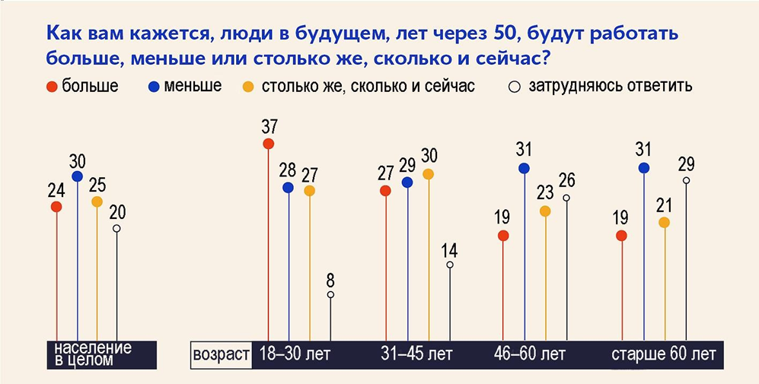

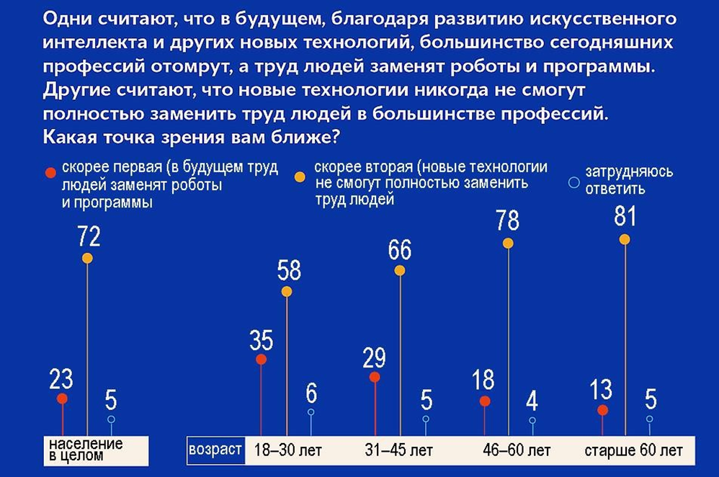

**На основании данных инфографики заполните пропуски в тексте.**

«Представленные результаты опроса позволяют проанализировать **(1)** различия во взглядах на будущее работы и работы будущего. В группе **(2)** наибольшая доля респондентов придерживается мнения о том, что объём труда людей не сократится в будущем. Хотя опрошенные группы населения и отличаются между собой мнениями, в их позициях можно найти определённые сходства. Наибольшее сходство позиций характерно для респондентов **(3)** и **(4)**.

Когда речь заходит о роботизации труда, большинство россиян можно охарактеризовать как **(5)**. При этом доля **(6)** почти не зависит от возраста. В целом поддержка доминирующей в обществе точки зрения на перспективы роботизации в отношении рынка труда **(7)**, а лучше всего отражают средние представления в обществе – респонденты **(8)** и **(9)**».

**Пропуск 1.**

1. динамические
2. поколенческие
3. гендерные
4. половозрастные
5. классовые
6. межнациональные

**Пропуск 2.**

1. в возрасте 18-30 лет
2. в возрасте 31-45 лет
3. в возрасте 46-60 лет
4. старше 60 лет

**Пропуск 3, 4**

1. в возрасте 18-30 лет
2. в возрасте 31-45 лет
3. в возрасте 46-60 лет

4.старше 60 лет

**Пропуск 5.**

1. антиглобалисты
2. глобалисты
3. технооптимисты
4. техноскептики
5. прагматики
6. технократы
7. затрудняющиеся ответить

**Пропуск 6.**

1. антиглобалисты
2. глобалисты
3. технооптимисты
4. техноскептики
5. прагматики
6. технократы
7. затрудняющиеся ответить

**Пропуск 7.**

1. монотонно сокращается с возрастом
2. нелинейно зависит от возраста
3. монотонно увеличивается с возрастом
4. не зависит от возраста
5. сперва увеличивается с возрастом, а потом сокращается
6. сперва сокращается с возрастом, а потом увеличивается

**Пропуск 8, 9**

1. в возрасте 18-30 лет
2. в возрасте 31-45 лет
3. в возрасте 46-60 лет
4. старше 60 лет

**Максимум за задание - 9 баллов.**

1. **Прочитайте текст и выполните задания.**

(I) Популярная идея известного психолога Абрахама Маслоу состоит в том, что у всех нас есть иерархия потребностей: когда базовые физиологические потребности и потребность в безопасности удовлетворены, мы хотим любви и чувства принадлежности, затем следует самоуважение и престиж и, наконец, потребность в самореализации. Но эта пирамида была построена более полувека назад, и недавно психологи пришли к выводу, что она нуждается в

обновлении.

(II) Конечно, когда основные потребности не удовлетворены, сложно думать о чём-то ещё. Если на работе вам платят гроши и вы ночами не спите, думая, как прокормить семью, вряд ли вы будете размышлять о самореализации.

(III) Но Маслоу создал свою пирамиду во времена, когда многие рабочие места в производственной экономике не отвечали базовым потребностям и требованиям безопасности. Сегодня всё больше компаний работают в сфере экономики знаний и экономики услуг. Они не просто удовлетворяют базовые потребности, а соревнуются за наиболее комфортные рабочие условия. <…>

(IV) Вопрос о выживании уже не стоит. Но после того, как нижний уровень потребностей пройден, пирамида Маслоу разваливается. Люди не всегда сначала стремятся к любви, а потом – к престижу и достижениям. И они не ждут, пока эти потребности будут удовлетворены, прежде чем начать стремиться к личностному росту и самовыражению.

(V) Если бы Маслоу сегодня создавал свою пирамиду с нуля, пытаясь объяснить, что мотивирует людей к работе, кроме базовых потребностей, как бы она выглядела? На этот вопрос мы попытались ответить. Дважды в год мы проводим опросы сотрудников, выясняя, что они больше всего ценят в своей работе. Изучив сотни тысяч ответов, мы выделили три большие группы мотиваторов.

• Ценность карьеры – в работе, обеспечивающей независимость, которая позволяет использовать свои сильные стороны и способствует обучению и развитию. Она лежит в основе внутренней мотивации.

• Ценность коллектива – в людях и чувстве уважения, заботы и признания. Она движет нашими отношениями и ощущением принадлежности.

• Ценность дела – в цели: вы верите, что делаете что-то полезное, идентифицируете себя с миссией компании и меняете мир к лучшему. Она – источник гордости.

(VI) Эти три группы составляют так называемый психологический контракт – незадокументированные ожидания и обязательства между сотрудниками и работодателями. Когда контракт выполняется, люди полностью отдаются работе. Но когда он нарушается, люди испытывают меньше преданности делу, их результаты становятся ниже.

(VII) Раньше организации строили всю культуру вокруг только какого-то одного аспекта: либо отличной карьеры, либо дружного коллектива, либо значимого дела. Но, как выяснилось, люди хотят большего. В нашем последнем опросе больше четверти сотрудников назвали важными все три мотиватора. Им нужна и карьера, и коллектив, и дело. И 90 % наших сотрудников указали в качестве важных как минимум два из этих трёх мотиваторов.

(VIII) Наши данные показывают: большинство из нас стремятся к карьере, хорошему коллективу и значимому делу одновременно. Это важные мотиваторы независимо от того, 20 вам лет или 60, работаете вы инженером или сотрудником отдела продаж, в Швеции или Бразилии, Сингапуре или США.

(По материалам газеты «Ведомости»)

**8.1. Соотнесите абзацы текста и их краткое содержание. Обратите внимание на то, что вариантов дано больше, чем абзацев.**

А. Описание независимости источников мотивации от социальных и иных характеристик работника.

Б. Описание ситуации, не укладывающейся в базовую концепцию А. Маслоу.

В. Определение потребностей.

Г. Описание случая, в котором изначальная концепция демонстрирует свою эффективность.

Д. Критика концепции основателя психологии как науки.

Е. Обсуждение влияния глобализации и экономики знаний на фирмы. Ж. Описание изначальной версии концепции А. Маслоу.

З. Эволюция потребностей работников.

И. Обсуждение изменений в устройстве экономики.

К. Эмпирическая оценка источников мотивации работников.

Л. Описание роли неформальной договорённости между работником и работодателем.

**8.2. В абзаце VII используется термин «культура», имеющий множество различных определений и смыслов в социальных науках. Исходя из содержания текста, выберите определение, наиболее точно отражающее смысл термина в абзаце VII.**

1. Всё, что создано человеческим трудом: технические средства и духовные ценности, научные открытия, памятники литературы и письменности, политические теории, правовые и этические формы, произведения искусства и т. д.

2. Исторически обусловленный динамический комплекс постоянно обновляющихся во всех сферах общественной жизни форм, принципов, способов и результатов активной творческой деятельности людей

3. Набор правил, которые предписывают человеку определённое поведение с присущими ему переживаниями и мыслями, оказывая на него тем самым управленческое воздействие.

4. Процесс активной творческой деятельности, в ходе которой создаются, распределяются и потребляются духовные ценности.

**8.3.** **Выберите выводы, которые можно сделать на основании приведённых абзацев.**

1. Идея пирамиды потребностей Маслоу совершенно неприменима в современном мире.

2. Источники мотивации работников включают в себя как индивидуальные, так и коллективные факторы. Всероссийская олимпиада школьников. Обществознание 2022‒2023 уч. г. Школьный этап. 7 класс 13

3. Контракт между работником и работодателем является исключительно неформальным, незадокументированным, ведь он описывает важные ценности и мотиваторы работника.

4. Ценность карьеры и саморазвития для большинства работников важнее ощущения пользы для общества.

5. Хотя идеи Маслоу могут хорошо описывать поведение более бедных людей, но поведение работника в эпоху экономики знаний они описывают плохо.

6. В зависимости от основного источника мотивации работников можно разделить на 3 типа.

7. Чтобы пирамида Маслоу корректно описывала экономику знаний и экономику услуг, пирамиду необходимо полностью перевернуть.

8. Изменение актуальности концепции Маслоу связано с произошедшими социально-экономическими изменениями.